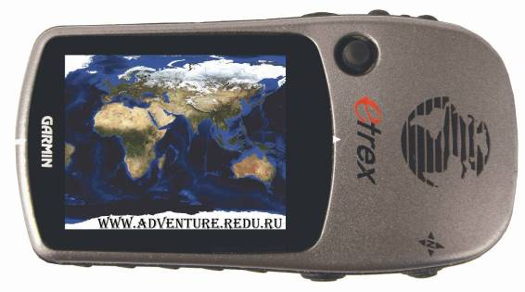
Серия игр в приключенческий геокешинг
«Территория REDU V»
В ожидании…

Дата: 9 и 10 февраля 2008 года
Время: 11.00 – 15.00
Всем, кто уже участвовал или еще не успел!
Пока готовится совершенно новая игра, мы продолжаем тренироваться!
Специально для вас проводится уже ставший традиционным приключенческий геокешинг:

В субботу 9 февраля и
В воскресение 10 февраля
Очень рекомендуется приводить с собой побольше новичков. Обращаем ваше внимание, что команды, игравшие более 2 раз, могут столкнуться с уже известными заданиями.

Место проведения:
г. Москва; общая встреча в здании ДНТТМ (ул. Донская, д.37, стр. 1), игра проводится на улицах Донского и Гагаринского районов Москвы, Нескучном саду. Общая площадь игрового пространства – 660000 кв. метров.
Участники:
к участию в игре приглашаются школьники 8-11 классов образовательных учреждений Москвы и Московской области командами по 6-10 человек.
Регистрация Участников:
на сайте www.adventure.redu.ru с указанием удобной даты игры, количество участников ограничено.
Информационный партнёр:
компания «Спутник-АЙСИК» www.isic.ru

Основная идея игры:
Геокешинг ("geocaching", от греч. "geo" - Земля, англ. "cache" - тайник) - игра, в которой нужно искать тайники или разгадывать загадки, связанные с географическими координатами и объектами на местности. Участникам предлагается ознакомиться на практике с возможностями GPS-приемников. Игрокам предлагается решить ряд приключенческих головоломок, используя путевые листы и спутниковые навигаторы. Главная цель – расшифровать координату последнего тайника и передать сообщение с содержащимся в нем кодом.
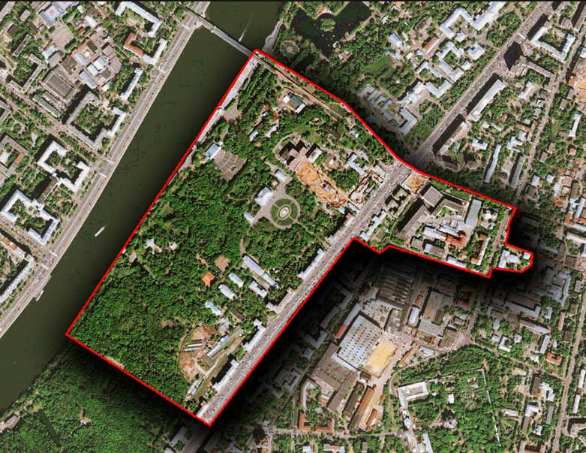
Снаряжение:
Для участия в геокешинге не требуется никакого специального снаряжения. Обязательно только наличие одного мобильного телефона на команду. GPS-навигатор и sim-карта с положительным балансом выдаются организаторами.

Дополнительные вопросы
можно задать по e-mail:
adventure@redu.ru
Координатор проекта:
Евгений Калачихин

